Grażyna Bykowska

ALEKSANDRIA JAKO OŚRODEK PRODUKCJI GEMM MAGICZNYCH
Gemmy magiczne, zwane też gnostycznymi, w II i III wieku naszej ery rozprzestrzeniły się na całym terytorium świata śródziemnomorskiego. Produkcja masowa amuletów powodowała, że większość z nich wykonywana była niestarannie, niekiedy pomijano pewne szczegóły czy mylono litery w tekście. Większe znaczenie miały przedstawiane na nich motywy i symbole niż strona artystyczna. Do produkcji tego typu amuletów wykorzystywano szczególne, mające moc magiczną, rodzaje kamienia. Znaczenie miał również kolor minerału. Informacje o wyborze kamienia i jego właściwościach przekazuje Pliniusz {Historia Naturalis 36 i 37). Głównie był to jaspis w kolorze czerwonym, brunatnym, żółtym czy zielonym, chalcedon-heliotrop („kamień niewidzialności”) oraz hematyt („kamień krwi”).
Na awersach gemm wycinano przedstawienia o treści magicznej. Ikonografia nawiązywała do różnych kultur i religii basenu Morza Śródziemnego. Spotykane są przede wszystkim motywy egipskie, a także żydowskie, greckie, rzymskie, irańskie i chrześcijańskie. Przedstawienia nawiązują do nowej doktryny religijnej, gnostycy- zmu. Na rewersie zwykle znajdowały się inskrypcje. Frazy i formuły pisano literami greckimi, niekiedy były to terminy hebrajskie czy koptyjskie. Teksty umieszczane na gemmach mają charakter magiczny, o niejasnej jeszcze dzisiaj treści. Często nawiązywały one do gnozy. Towarzyszą im znaki kabalistyczne i alchemiczne, pojawiają się tzw. znaki charakteres. Gemmy magiczne nie były pieczęciami lecz talizmanami, świadczą o tym m. in. umieszczane na nich inskrypcje, które w odróżnieniu od pieczęci odczytywane są bezpośrednio. Zabytki te zwykle miały formę soczewkowatą, niektóre były oprawiane w biżuterię, często spotykane są w pierścionkach. Na większości amuletów nie znaleziono śladów przewierceń, prawdopodobnie były też noszone w woreczkach.
Ze względu na mierną wartość artystyczną, a także często niezrozumiałą treść, gemmy magiczne nie cieszyły się dużą popularnością i były pomijane w opracowaniach naukowych. W XVII wieku wraz z rozwojem zainteresowań astrologią, alchemią i magią zauważono te zabytki. Niektóre egzemplarze pojawiły się w ogólnych katalogach gemm1. Umieszczane na nich tajemnicze przedstawienia i znaki budziły wiele
1 Claude du Molinet, Le Cabinet de bibliothèque de Sainte Geneviève, Paris 1692.

66
Grażyna Bykowska
polemik. Zajmował się nimi m.in. malarz P.P. Rubens2. Jedna z magicznych gemm była również w posiadaniu polskiego księcia Dominika Radziwiłła3. Zainteresowanie tymi zabytkami wzrosło pod koniec XIX wieku, pojawiły się wtedy prace J. Mattera4 oraz H.C.E. Koehlera5. Duże znaczenie w badaniach nad problematyką ¡’emm magicznych mają opracowania C. Bonnera6 7 oraz A. Delatte i Ph. Derchaina . Swój wkład badawczy w to zagadnienie wnieśli również naukowcy polscy8. Część zabytków została już opracowana9. Duże znaczenie ma skatalogowanie jak największej ilości gemm magicznych, rozproszonych po różnych muzeach i kolekcjach. Interpretacja przedstawień, umieszczanych symboli i napisów jeszcze dzisiaj wywołuje polemiki i nie jest do końca jasna. Ich dokładna analiza przyniesie nowe wnioski i pomoże lepiej zrozumieć umieszczane na gemmach wyobrażenia. Temu celowi służy niedawno powstałe przedsięwzięcie Sylloge Gemmarum Gnosticarum. Z jego inicjatywy w październiku 1999 roku odbyła się w Weronie konferencja „Gemme gnostiche e cultura ellenistica”10 11.
Dotychczasowe badania wskazują, że gemmy magiczne produkowane były przede wszystkim w ośrodkach wschodnich, głównie w Egipcie. Wiele argumentów przemawia za tym, że głównym centrum była Aleksandria, uznawana za najbardziej kosmopolityczne miasto starożytności, w którym zamieszkiwały różne narody: Egipcjanie, Żydzi, Grecy i Rzymianie". Tutaj krzyżowały się prądy kulturalne i religijne całego ówczesnego świata. W Egipcie powstał synkretyzm religijno-filozoficzny, łączył on myśl grecką z elementami judaizmu oraz z magią egipską. Pierwsze wieki naszej ery to także rozwój wielu religii i sekt, o których dziś często niewiele wiemy.
W Aleksandrii w II wieku n.e. nastąpił rozwój gnozy, która jest wytworem hellenistycznego synkretyzmu, widoczne są w niej wpływy greckie, żydowskie, irańskie i chrześcijańskie12 *. Gnoza obecna była w głównych centrach ówczesnego świata, oprócz Aleksandrii były to: Antiochia, Seleukeja-Ktesifos, Rzym, Efez i Jerozolima. Doskonałe podłoże rozwoju religia ta znalazła w Egipcie. Słynne teksty znalezione w Górnym Egipcie w Nag Hammadi ukazują udział koncepcji żydowskiej oraz wpły
2 H.C.E. Koehler, Erläuterung eines von P.P. Rubens an N.C.F. de Peiresc gerichteten Dankschreibens, Mémoires de l’Académie imperiale des sciences de St. Petersbourg, Ser. 6, t. 3, 1836, s. 1-34.
3 Zagadnienie to omawia G. Bąkowska, Gemma magiczna z kolekcji Dominika Radziwiłła. Z dziejów jednego zabytku [w:] Studia Archaeologica: Liber Amicorum Janussio A. Ostrowski ab amicis et discipulis oblatus, red. E. Papuci-Władyka, J. Śliwa, Cracoviae 2001, s. 17-23.
4 J. Matter, Histoire critique du gnosticisme, Paris 1928.
5 H.C.E. Koehler, Erläuterung...
6 C. Bonner, Studies in Magical Amulets, chiefly Graeco-Egyptian (dalej cyt. SMA), Ann Arbor 1950.
7 A. Delatte, Ph. Derchain, Les intailles magiques gréco-égyptiennes, Bibliothèque Nationale. Cabinet des Médailles et Antiques, Paris 1964.
8 T. Smoleński, Intaille Gnostique Provenant du Fayoum, „Annales du service des antiquités de l’Égypte”, vol. 9.
’ J. Śliwa, Egyptian scarabs and magical gems from the collection of Constantine Schmidt-Ciążyński, Zeszyty Naukowe Uniwersytetu Jagiellońskiego, t. CMXVI1, 1989 oraz Gemma z przedstawieniem „Pan- theosa " z kolekcji Konstantego Schmidta-Cigżyńskiego, „Eos, Commentari, Societatis Philologae Polono- rum”, t. LXXV1II, 1990, s. 163-167, a także Kiss Zsolt, Amulettes magiques gréco-égyptiennes au Musée National de Varsovie [w:] K. Cialowicz, Les Civilisations du Bassin Méditerranéen. Hommages a Joachim Śliwa, Cracovie 2000, s. 375-382.
10 Gemme gnostiche e cultura ellenistica, ed. A. Mastrocinque, Bologna 2002.
11 Ch. Haas, Alexandria in Late Antiquity Topography and Social Conflict, London 1997 oraz D. Delia, Roman Alexandria. Studies in its Social History, New York 1983.
12 Więcej na temat gnozy K. Rudolph, Gnoza, Kraków 1997; również Briger A. Pearson, Gnosticism,
Judaism, and Egyptian Christianity, Minneapolis 1990.

Aleksandria jako ośrodek produkcji gemm magicznych
67
wy filozofii greckiej w kształtowaniu gnozy13. W Aleksandrii nauczali wielcy gnosty- cy: Basilides i Walentyn, twórcy systemów filozoficznych, których przejawy widoczne są na gemmach magicznych. Bardzo często pojawia się na tego typu amuletach słowo Abraxas. Według Basilidesa, odnosi się ono do boga żydowskiego, przywódcy aniołów, którzy stworzyli świat i ludzi. Wartość liczbowa Abraxas wynosi 365 i równa jest liczbie niebios, odnosi się także do żydowskiego imienia bożego Jahwe. Gnoza bardzo dużo czerpie z religii żydowskiej. O tym, że w Aleksandrii istniała silna gmina żydowska, wiadomo z przekazów oraz wykopalisk archeologicznych14. Także gemmy magiczne mogą być tego dowodem. W inskrypcjach pisanych na tych zabytkach widać silny wpływ starożytnych formuł żydowskich, pojawiają się imiona bogów wywodzących się z tej religii15. Inskrypcje te były pisane literami greckimi; świadczy to również o tym, że powstały w Aleksandrii, gdzie język grecki był powszechnie używany. Pochodzenie aleksandryjskie potwierdzają towarzyszące formułom i imionom żydowskim motywy często staroegipskie lub powstałe w wyniku synkretyzmu kulturowego. Przejawy gnozy widoczne są również w pismach tzw. hermetycznych. Corpus Hermeticum, którego autorstwo przypisywane jest Hermesowi-Thotowi, zawiera zbiór traktatów powstałych w Egipcie, prawdopodobnie w Aleksandrii i pochodzących z II wieku p.n.e. do III wieku n.e.16. Są tam teologiczno-filozoficzne treści, powiązane z astrologią i medycyną oraz magią. Na magicznych gemmach pojawiają się często nawiązania do dekanów, o których jest mowa w pismach hermetycznych. Okres grecko-rzymski to epoka, w której silnie rozwija się magia, astrologia i numerologia17. Wielu Egipcjan, jak i filozofów pitagorejskich, fascynowało się doktrynami liczb i numerami.
W Egipcie magia miała charakter oficjalny, widoczna była w religii, przenikała do polityki oraz życia codziennego. Wiara w magię szczególnie rozwijała się w hellenizmie. Stanowiła grunt dla potajemnych kultów szerzących się w cesarstwie rzymskim. W okresie grecko-rzymskim w Egipcie magia przeżywała swój renesans, wyrosła z synkretyzmu elementów egipskich, semickich, irańskich i greckich (w magii dominuje język grecki). Magię z okresu grecko-rzymskiego poznajemy za pośrednictwem licznych zabytków (m.in. tabliczek magicznych), jednak przede wszystkim poprzez zachowane papirusy magiczne18, w których widoczne są powiązania z gemmami magicznymi19.
Świadectwem przemawiającym za tym, że główne centrum produkcji gemm magicznych znajdowało się na obszarze Egiptu, jest ich ikonografia. Przedstawienia na ogromnej większości tego typu amuletów nawiązują do dawnych tradycji faraońskich. Bardzo często pojawiają się bogowie egipscy, sceny nawiązujące tematyką do typowych staroegipskich przedstawień, a także symbole z czasów faraonów. Bywa, że na gemmach bogowie przedstawiani są z głowami zwierzęcymi lub pod postacią zwierząt.
15 Nag Hammadi Library in English, ed. J.R. Robinson, New York 1978.
- A. Kosher, The Jews in Hellenistic and Roman Egypt, Tübingen 1985 oraz D. Delia, Roman Alexandria..., s. 24—34.
- E.R. Goodenough, Jewish Symbols in the Graeco-Roman Period, New York 1983.
16 D. Frankfurter, Religion in Roman Egypt, New Jersey 1998 oraz J. Lindsay Jack, The Origins of Alchemy in Graeco-Roman Egypt, London 1970, s. 159 i n.
17 A. Wypustek, Magia antyczna, Wroclaw 2001 oraz G. Pinch, Magic in ancient Egypt, London 1994.
18 K. Preisendanz, Papyri Graecae Magicae, Bd. I, II, Leipzig 1928, 1931; Bd. Ill, Leipzig 1941.
19 M. Smith, Relations between Magical Papyri and Magical Gems, „Papirologica Bruxellensia”, vol. 18, 1979, s. 129 in.

68
Grażyna Bykowska
Niektóre wyobrażenia silnie odwołują się do dawnych faraońskich tradycji. Często na gemmach magicznych spotykana jest egipska bogini Izyda, władczyni świata i patronka magii. Jej moc nad przeznaczeniem jest konsekwencją rozprzestrzenienia się wizerunku bogini w astrologii. Od Starego Państwa Egipcjanie identyfikowali ją z Syriu- szem, gwiazdą należącą do Konstelacji Wielkiego Psa. Izyda ma także atrybuty solar- ne, często wiązana jest z Nut, boginią nieba. Bywa, że dysk na jej głowie dekorowany jest dwiema skrzyżowanymi liniami - X, które przedstawiały kosmos. Linie mogą być interpretowane jako horyzont i południk. Sfera kosmiczna na głowie bogini jest symbolem władzy Izydy nad światem20.
Na gemmach magicznych Izyda niekiedy ukazywana jest zgodnie z tradycją staro- egipską, innym razem w jej wizerunkach widoczny jest synkretyzm grecko-rzymski. Łączono ją bowiem z Afrodytą, Demeter, Nemesis, Hygieją czy Hekate, a także z boginiami Astarte i Kybele. Izyda często przedstawiana jest na tronie, siedząc, trzyma na rękach Harpokratesa21, niekiedy pojawia się z rogami krowimi i dyskiem słonecznym na głowie, zwykle jej atrybutami sąsitula i sistrum22. Ukazywana jest także jako Izyda- -Thermoutis23, przedstawiano ją w połowie w postaci kobiety, a w połowie w postaci węża, jest łączona z egipską boginią plonów, Renenutet. Thermoutis była bardzo ceniona w Egipcie i związana z Aleksandrią.
Na magicznych gemmach pojawia się często wizerunek Ozyrysa w postaci mumii, nawiązuje on do staroegipskiego motywu odrodzenia24. Integralnie związany z panteonem egipskim jest Harpokrates. Na magicznych gemmach zwykle przedstawiany jest na kwiecie lotosu w pozycji siedzącej, dla Egipcjan był symbolem słońca i odrodzenia25. Bywa też ukazywany w postawie stojącej, w jednej ręce trzyma róg obfitości, symbol urodzaju, druga ręka zbliżona jest do ust26. W okresie grecko-rzymskim gest ten interpretowany był jako znak ciszy, być może znaczył też sekretne zaproszenie do rozpoczęcia misteriów na cześć Izydy27.
W czasach Lagidów, w Egipcie widoczny jest proces asymilacji kultury greckiej z egipską. W celu pogodzenia odmiennych potrzeb religijnych Ptolemeusz 1 wprowadził kult Serapisa. Jest to postać dostojna, z długą brodą, ubrana w grecki strój, na głowie nosi kalatos, symbol bogactwa, urodzaju28. Towarzyszy mu pies Cerber, który pochodzi z greckiej ikonografii. Serapis łączył atrybuty egipskich bogów Ozyrysa i Apisa oraz greckiego Zeusa. Serapis z Izydą i Harpokratesem tworzą aleksandryjską triadę, która jest również przedstawiana na magicznych gemmach29. Bóg ten często
20 K. Seligmann, Lo specchio della magia, Firenze 1965.
21 J. Śliwa, Egyptian Scarabs..., nr 52, pl. XXV. Na temat przedstawień Izydy karmiącej Harpokratesa, V. Tran Tam Tinh, Isis Lactans, „Études Préliminaires aux Religions Orientales”, vol. 21, 1973.
22 H. Philipp, Mira et Magica (dalej cyt. MM), Mainz am Rhein 1986, nr 71, pl. 18, s. 63.
23 H. Philipp, MM, nr 74, pl. 18, s. 63-64.
23 E. Brandt, Antike Gemmen in Deutschen Sammlungen. Staatlich Münzsammlunng München, Band I, t. 3, nr 2905, München 1972, s. 119-120.
25 M. Henig, Classical Gems Ancient and Modern Intaglios and Cameos in the Fitzwilliam Museum Cambridge, nr 495, s. 223-224.
26 Abd el-Mohsen el Khachab, A Collection of Gems from Egypt in Private Collection, JEA, vol. 49, 1963, s. 4.
27 Middleton Sheila Hoey, Engraved Gems from Dalmatia. From the Collections of Sir John Gordiner Wilkinson and Sir Arthur Evans in Harrow School, at Oxford and elsewhere, Oxford 1991, s. 128.
28 W. Hornbostel, Serapis. Studien zur Überlieferungsgeschichte, den Erscheinungsformen und Wandlungen der Gestalt eines Gottes, „Études Préliminaires aux Religions Orientales”, vol. 25, 1973.
29 H. Philipp, MM, nr 76, pl. 19, s. 65.

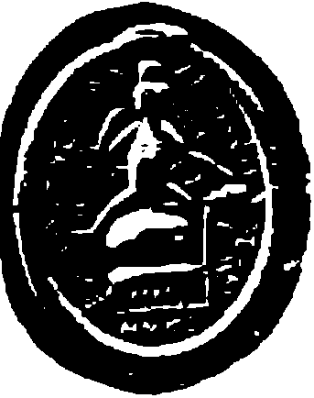
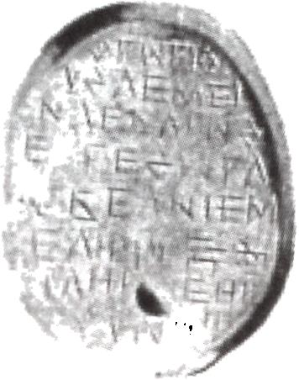
Aleksandria Jako ośrodek produkcji gemm magicznych
69
ukazywany jest na amuletach, niekiedy pojawia się jako wąż Agatodajmona, patrona Aleksandrii30.
Ściśle związane z kulturą egipską jest przedstawiane na gemmach bóstwo umownie zwane Pantheos lub Bes-Pantheos31. Łączy ono w sobie atrybuty wielu bogów. Ma twarz starego mężczyzny o groteskowym obliczu. Na głowie nosi koronę atef, często przyozdobioną głowami zwierząt. Postać posiada dwie pary skrzydeł i rąk, w których trzyma różne atrybuty, zwykle są to berło i bicz, czasem anch. Bóstwo wyposażone jest w ptasi ogon, w miejscu kolan ma maski lwów, stopy zwykle zakończone są głowami szakali. Pantheos często ma charakter ityfaliczny. Postać niekiedy otacza uroboros, wąż pożerający swój ogon32. Spotykany jest często w różnych kulturach. Pojawia się w sztuce Egiptu faraońskiego, rozpowszechniony był w okresie grecko-rzymskim, wykorzystali go w swych teoriach gnostycy, znalazł również swoje miejsce w alchemii. Uroboros jest symbolem odrodzenia, nieustannej cykliczności, wyraża ideę czasową, ciągłą wędrówkę słońca. Podobnie jak u Egipcjan, tak później w gnozie, tworzył granicę uporządkowanego świata, obejmował go, oddzielając od chaosu. Uroboros bardzo często otacza sceny przedstawiane na gemmach magicznych. Zwykle towarzyszy wizerunkowi uterusa33. Otaczając go, chroni przed wrogiem zewnętrznym, a także jest symbolem zamknięcia macicy. Gemmy magiczne z wyobrażeniem uterusa zaliczane są do amuletów, mających specjalną moc leczniczą. Na uterusie, który zamknięty jest kluczem, stoją zwykle bogowie egipscy, wśród nich: Izyda, Harpokrates, Bes, Ozyrys, Anubis, Chnubis, Toeris (ryc. 1). Bóstwa te zapewniały bezpieczną ciążę, a także opiekowały się uterusem.
- Harpokrates na uterusie (wg Bonner, SMA, pl. VII, nr 141)
30 A. Delatte, Ph. Derchain, Les inlailles..., nr 223, s. 169-170.
31 J. Śliwa, Gemma z przedstawieniem „Pantheosa"..., s. 163-167; również G. Bąkowska, Bes Pantheos. Some Remarks Concerning his Representation on Magical Gems [w:] Proceedings of the First Central European Conference of Young Egyptologists, Egypt 1999: Perspectives of Research Warsaw 7-9 June 1999, Światowit Supplement, Series E: Egyptology, ed. J. Popielska-Grzybowska, vol. I, Warsaw 2001, s. 11-14.
32 L. Kákosy, Uroboros, Lexicon der Ägyptologie, t. VI, Wiesbaden 1986, s. 886-894; E. Ciampini, Precedenti faraonici di un'iconografía magica oraz M.G. Lancellotti, 11 simbolismo del serpente nelle gemme magiche: osservazioni storico-religiose [w:] Gemme gnostiche e cultura ellenistica, ed. A. Mastro- cinque, Bologna 2002; również G. Bąkowska, Ouroboros on Magical Gems. Same remarks [w:] Proceedings of the Second Central European Conference of Young Egyptologists, Egypt 2001, s. 6 (w druku).
33 Przedstawienie i symbolikę uterusa omawiają szczegółowo: C. Bonner, SMA oraz A.A. Barb, Diva Matrix, „Journal of the Warburg and Curtoulb Institute”, vol. 16, 1953, 194-197 także G. Bąkowska, Gemmy medyczne, Meander, t. 6, 2000, 553-568.

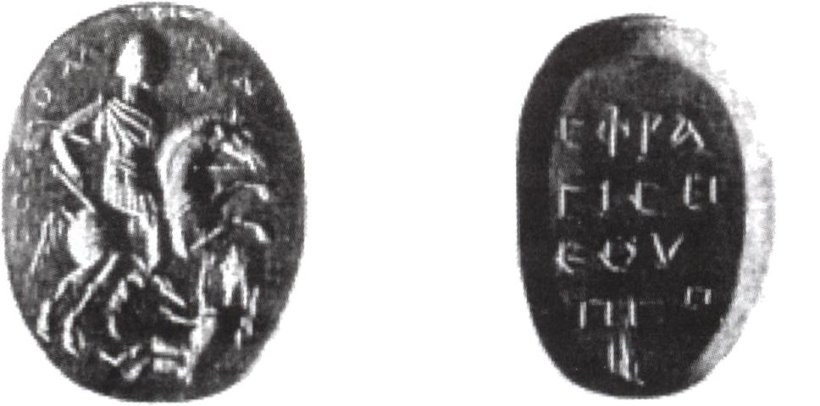
70
Grażyna Bykowska
Inne medyczne gemmy posiadają wizerunek Chnubisa. Zapobiegały bólom żołądka i leczyły niestrawność34. Chnubis najczęściej był przedstawiany jako wąż z głową Iwa otoczoną promieniami. Pochodzenie Chnubisa stwarza pewne problemy. Wężowate ciało nawiązuje do chtonicznego charakteru bóstwa. Uważa się, że może to być Agato- dajmon, czy też wąż Kematef z kosmogonii tebańskiej35. Często na tych amuletach powtarza się imię Xvot>Ptę, które jest grecką wersją słowa Chnum. Również identyfikuje się go ze złym gnostycznym demiurgiem, opisywanym jako stwór lwiogłowy. Chnubis jest także wiązany z astrologią. Uważano, że należy do dekanu Raka lub Lwa, miał zapowiadać wylew Nilu.
Na gemmach medycznych pojawia się także ibis, wcielenie Thota, feniks, skorpion oraz Salomon. Postać związana jest z magią żydowską. Salomon, syn Dawida, król Izraela uważany był za wielkiego maga, mędrca i uzdrowiciela36. Na amuletach Salomon siedzi na koniu stojącym na dwóch tylnych nogach, pod uniesionymi przednimi widoczna jest kobieta, którą król atakuje włócznią37 (ryc. 2). Wyobrażenie to przypomina Horusa zabijającego Seta oraz świętego Jerzego zabijającego smoka w ikonografii chrześcijańskiej. Mądry król Salomon uważany był za zwycięzcę demonów żeńskich, wrogich małym dzieciom. Stąd uważano go za patrona, opiekuna dzieci.
- Salomon (wg Bonner, SMA, pl. XIV, nr 294)
Jedna z bardzo popularnych gemm magicznych nosi wizerunek przedstawiający bóstwo o ciele człowieka, głowie koguta, nogach węża, które w rękach trzyma tarczę i bicz38 (ryc. 3). Wizerunkowi temu zwykle towarzyszy napis Abraxas i Iao. Bóstwo to nie jest jeszcze do końca poznane, podobnie jak towarzyszące mu inskrypcje. Wiąże się go z religią żydowską, gnozą oraz z tradycjami egipskimi i perskimi. Widoczne są trzy aspekty bóstwa: chtoniczny, solamy i militarny. Niekiedy identyfikowany jest z Archaniołem Gabrielem, aniołem wojny, zwiastunem światła. Porównywany jest również do żydowskiego Giganta Gibora.
34 C. Bonner, SMA, s. 59.
35 A. Delatte, Ph. Derchain, Les intailles..., s. 56.
36 C.C. McCown, The Testament of Solomon, Chicago 1922.
37 M. Henig, Classical Gems Ancient and Modern Intaglios and Cameos in the Fitzwilliam Museum Cambridge, nr 511, s. 233-234; również B. Bogatti, Altre medaglie di Salomone cavaliere e loro origini, „Rivista di archeologia cristiana”, t. XLVII, 1971, 331-343.
38 F.M. Schwartz, J.H. Schwartz, Engraved Gems in the Collection of Am N. Soc., Ancient Magical Amulets, „The American Numis. Society”, Museum Notes, t. 24, s. 155-163.

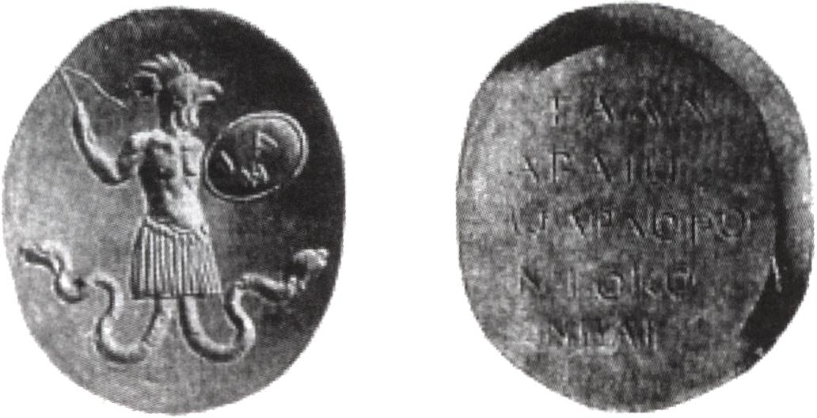
Aleksandria jako ośrodek produkcji gemm magicznych
71
- Abraxas (wg Bonner, SMA, pl. VIII nr 173)
Niektóre wyobrażenia na gemmach magicznych przypominają sceny z nekropoli na Kom el-Szukafa w Aleksandrii. Na ścianie w Sali Karakalli znajduje się malowidło przedstawiające Izydę i Neftydę, stoją one z rozłożonymi skrzydłami przy łożu w formie lwa, na którym leży Ozyrys, za nim stoi Anubis39. Takie samo przedstawienie znajduje się na jednej z gemm, z niewielką różnicą: mumia Ozyrysa leży tutaj na lwie, a nie na łożu w formie lwa40 (ryc. 4). Podobną scenę można odnaleźć również na papirusach magicznych41. Do innego malowidła z tej nekropoli42 nawiązuje wyobrażenie przedstawiające dwie kobiety adorujące stojącego na ołtarzu Apisa43. Na gemmach znajdują się też często przedstawienia Anubisa44, lub Agatodejmona45, przypominające płaskorzeźby z westybulu na Kom el-Szukafa46. Na niektórych amuletach pojawiają się elementy związane bezpośrednio z Aleksandrią. Na jednej z gemm przedstawiona jest Izyda Pharia47, motyw ten pojawia się także na monetach Antoninusa Piusa48. Bogini ukazana jest obok aleksandryjskiej latami. Ściśle z Aleksandrią związane jest również wyobrażenie przedstawiające siedzącego na tronie Serapisa, który przypomina posąg Bryaxisa z aleksandryjskiego Serapejonu49. Na jednej z gemm przedstawiona jest bogini miasta, Aleksandria50.
39 J.Y. Empereur, Alexandrie redécouvert, Paris 1998, s. 171.
40 C. Bonner, SMA, nr 8, pl. I, s. 254.
41 H.D. Betz, The Greek Magical Papyri in Translation, London 1992, s. 171.
42 G.J.F. Kater-Sibbes, MJ. Vermaseren, Apis /. The Monuments of the Hellenistic-Roman Period from Egypt, „Études Préliminaires aux Religions Orientales”, 1975, fig. 62, pl. XII.
43 A. Delatte, Ph. Derchain, Les intailles..., nr 222, s. 169.
44 Maaskant M.-Kleibrink, Catalogue of the Engraved Gems in the Royal Coins Cabinet the Hague. The Greek, Etruscan and Roman Collections, München 1978, nr 1128, s. 357. W sztuce okresu grecko- -rzymskiego bardzo często pojawia się Anubis; J.C. Grenier, Anubis alexandrin et romain, „Études Préliminaires aux Religions Orientales”, t. 57, 1977.
45 A. Delatte, Ph. Derchain, Les intailles..., nr 126, s. 101-102.
- R. Stuart-Poole, Cataloque of the Greek Coins in the British Museum, Bologna 1964, nr 745, pl. XIV.
46 K. Michałowski, L 'Arte de l'Égypte, Paris 1994, fig. 738, s. 420.
47 H. Philipp, MM, nr 73, pl. 17, s. 67.
4* R. Stuart-Poole, Cataloque of the Greek Coins..., nr 1113, pl. XVI, s. 132.
49 Marie-Luise Vollenweider, Deliciae Leonis. Antike Geschittene Steine und Ringe aus einer Privatsammlung, Mainz am Rhein 1984, nr 361, s. 222.
50 H. Philipp, MM, nr 9, s. 33-34.

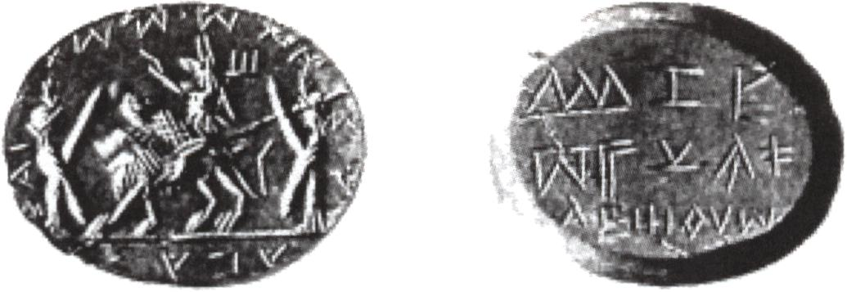
72
Grażyna Bąkowska
- Anubis przy mumii Ozyrysa (wg Bonner, SMA, pl. I, nr 8)
Wiele scen, które pojawiają się na gemmach magicznych, można odnaleźć na monetach aleksandryjskich. Na monetach Antoninusa Piusa przedstawiony jest Harpo- krates z rogiem obfitości51, czy też siedzący na kolanach Izydy 52. Spotykany jest również Serapis w postaci węża z głową ludzką53 oraz przedstawienie żniwiarza54, identyczne pojawia się na gemmach magicznych mających moc leczniczą55. Harpokrates siedzący na kwiecie lotosu był wyobrażany na monetach Kommodusa56.
Ikonografia na gemmach magicznych silnie związana jest przede wszystkim z kulturą i religią Egiptu okresu grecko-rzymskiego, widoczny jest silny synkretyzm, przewijają się elementy hebrajskie, greckie i rzymskie; tego typu produkt mógł powstać tylko w kosmopolitycznym mieście, jakim w tym czasie była Aleksandria. Przedstawienia na gemmach są świadectwem istnienia nowych prądów filozoficznych i religijnych, pozwalają głębiej poznać przemiany zachodzące w pierwszych wiekach naszej ery w basenie Morza Śródziemnego.
ALEXANDRIA, A MANUFACTURING CENTER OF MAGIC GEMS
Summary
Magic gems were very popular amulets in the second and third centuries AD. Figures, inscriptions, and symbols found on them represent the beliefs of different regions of the antique world providing us with an interesting example of the syncretism of the time’s cultures. They bear witness to emerging philosophical and religious currents. Their images and inscriptions refer to the then popular gnostic religion. Most carvings, however, hark back to the art and religion of Ancient Egypt. Some representations relate to Alexandria, occasionally repeated on the city’s coinage. Existing research shows that magic gems were produced mainly in eastern centers, especially in Egypt. Much evidence suggests that the chief manufacturing center was Alexandria, considered the most cosmopolitan city of the Antiquity where the cultural and religious currents of the then entire world converged.
51 J.G. Milne, Catalogue of Alexandrian Coins in the Ashmolean Museum, Oxford 1971, nr 1798, pl. II, s. 43.
52 R. Stuart-Poole, Cataloque of the Greek Coins..., nr 990, pl. XVI, s. 115.
53 Ibidem, nr 745, pl. XIV, s. 88.
54 J.G. Milne, Cataloque of Alexandrian Coins..., nr 5403, pl. VI.
55 C. Bonner, SMA, s. 71-77.
56 J.G. Milne, Cataloque of Alexandrian Coins..., nr 2664, pl. II, s. 65.

